R E Q U E R I M E N T O Nº 610/2008

Requeiro à Mesa, consultado o Plenário, oficie-se ao Exmo. Sr. Prefeito Municipal, solicitando esclarecimentos sobre o motivo pelo qual os responsáveis pela Secretaria Municipal de Agricultura e Meio Ambiente não procederam à poda das árvores localizadas na Avenida Gastão Vidigal, conforme solicitado na Indicação nº 439/2008, de 04 de agosto último, reiteramos que a medida garantir melhor iluminação pública naquela via, e assim, oferecer maior segurança aos moradores e transeuntes.

S.Sessões, 24 de novembro de 2008.

Ass.: WILSON ALVES
Adamir Maurício de Barros
Cornélio Cezar Kemp Marcondes
Marcos Lopes Miranda
Massao Ogawa
Pedro Henrique Scartezini

Sebastião Toldato Galego

Valdemar Zimiani
VEREADORES

Confere com o original

- Antônio Augusto Ávila Castro -
DIRETOR GERAL

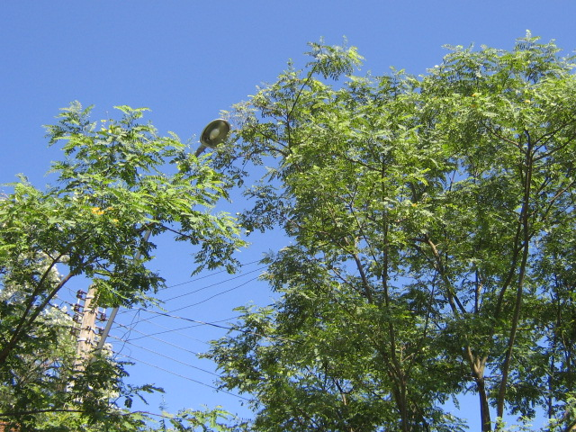 | 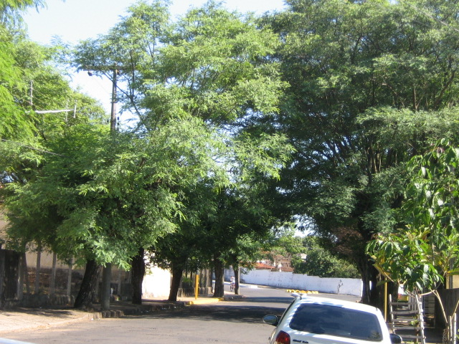
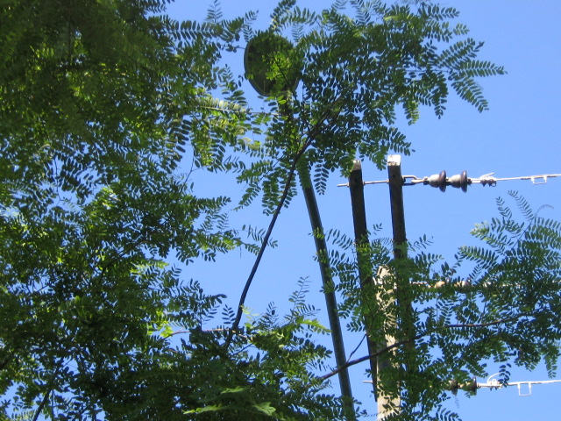 | 